Estos son los resultados de CHATGPT

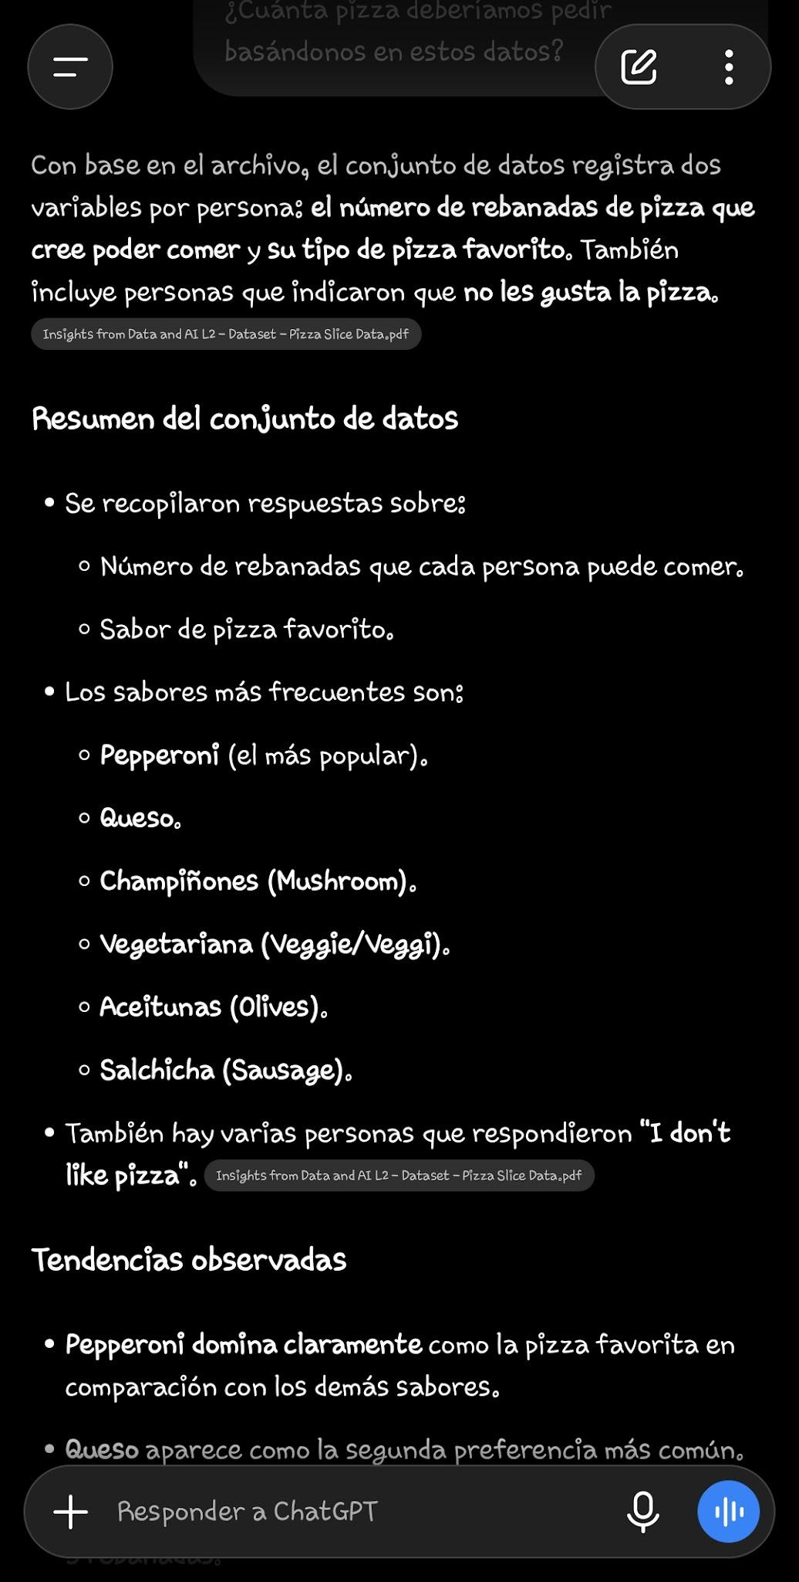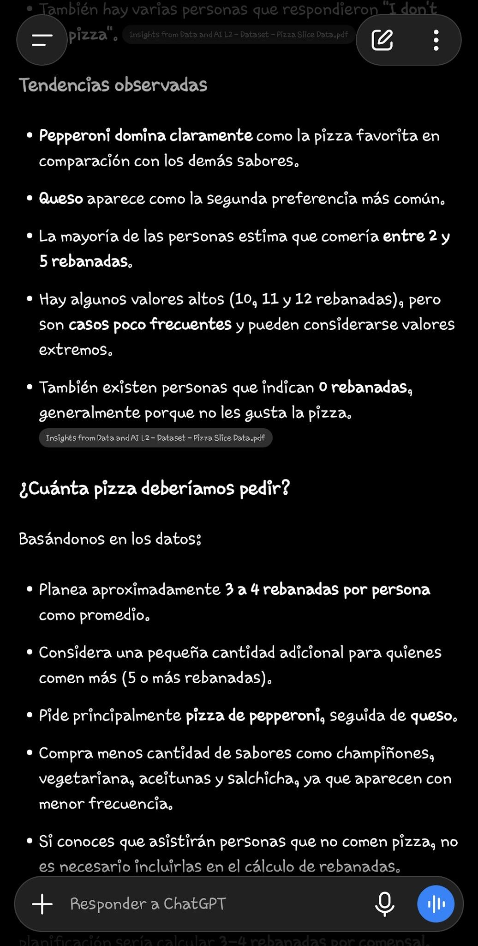

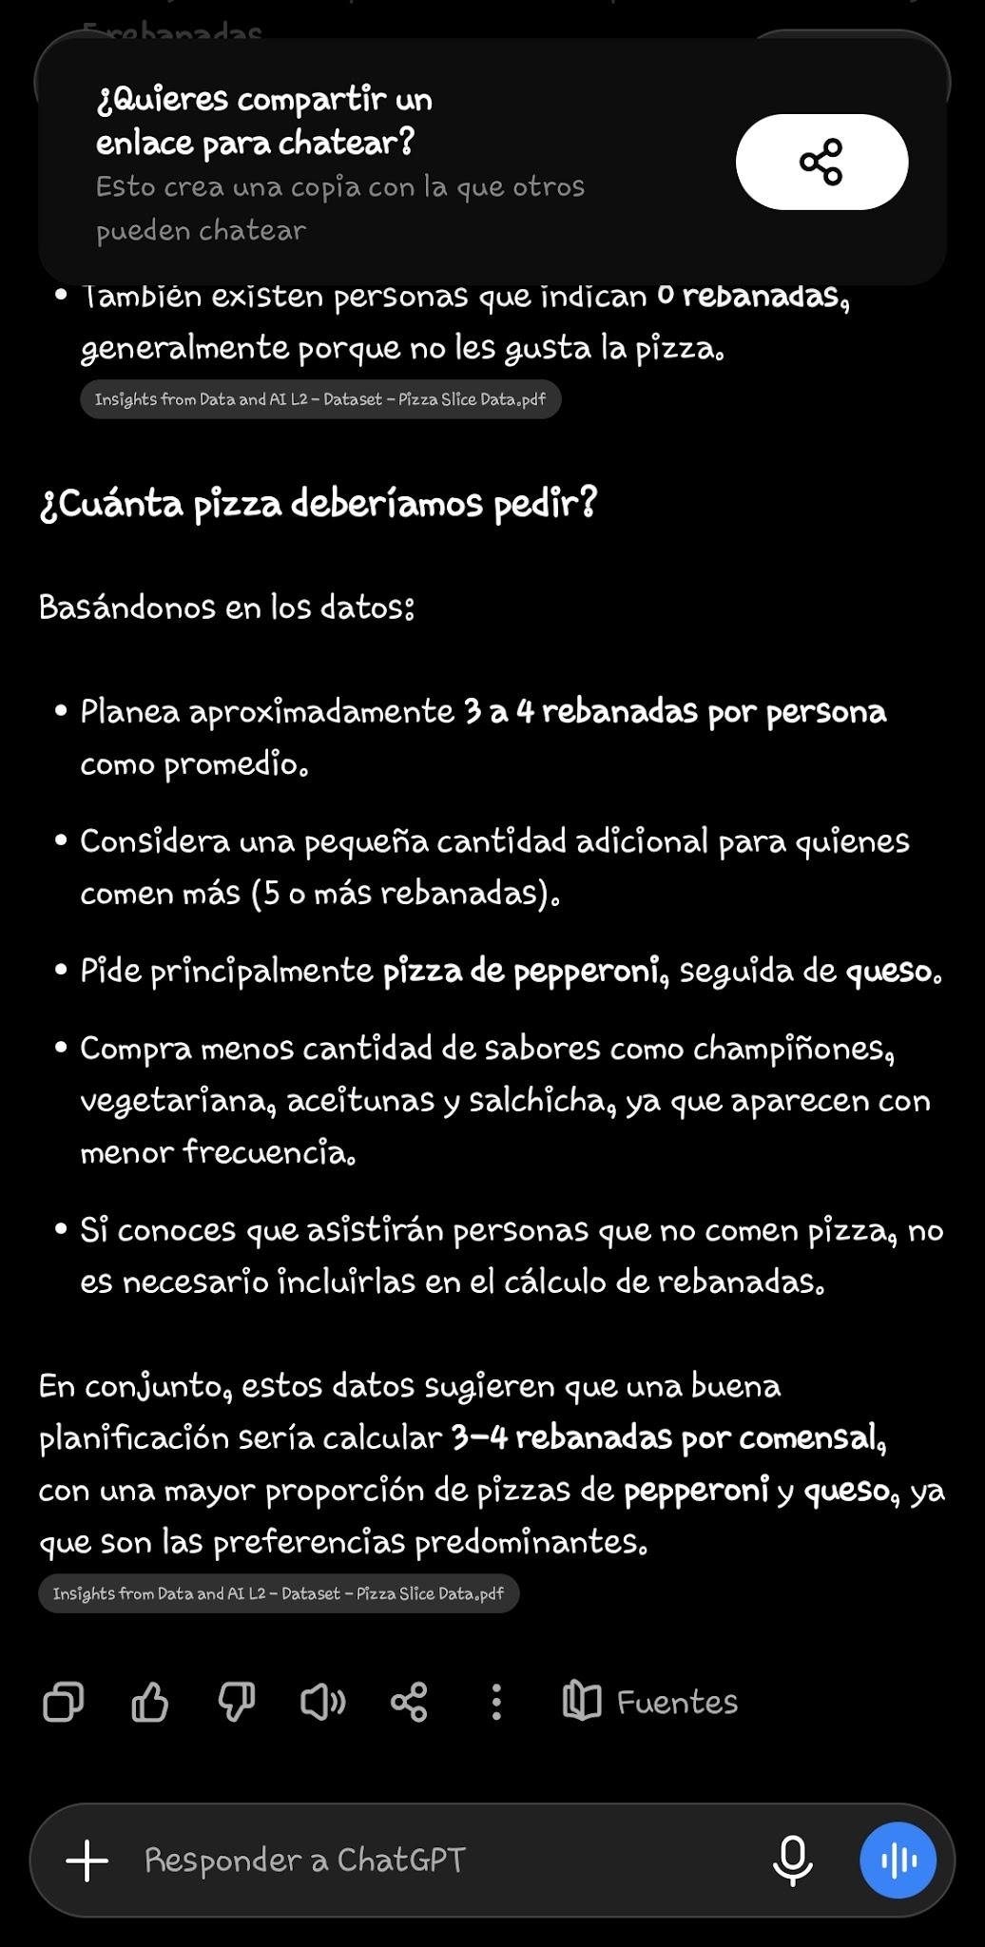

Estos son los resultados de Claude
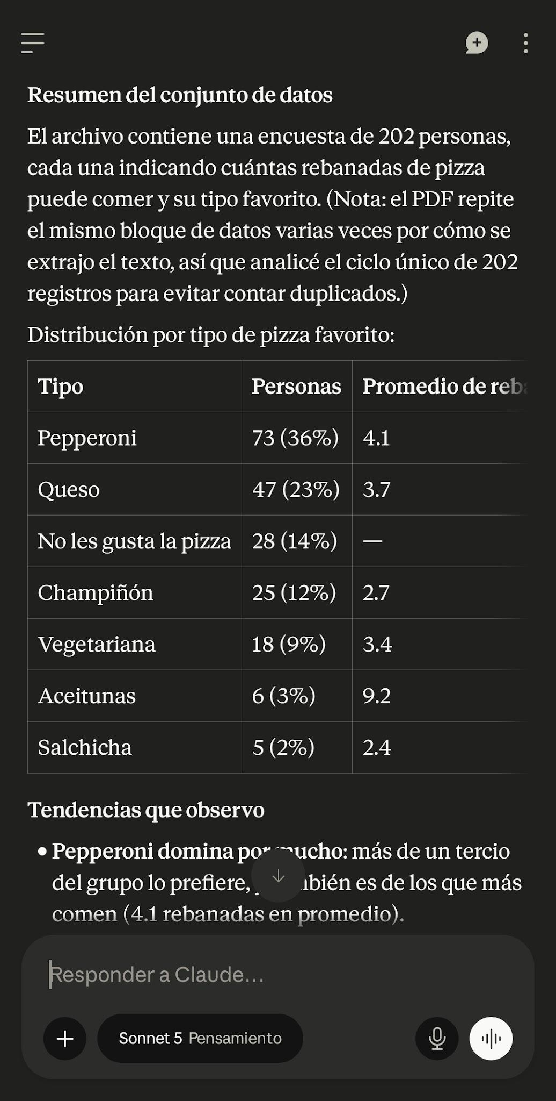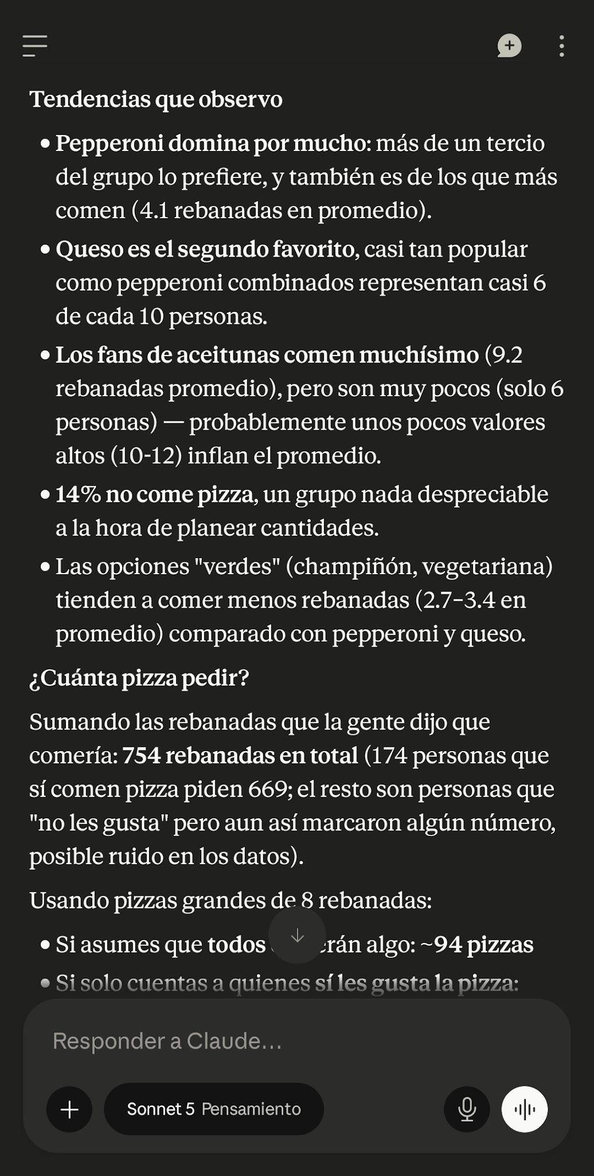
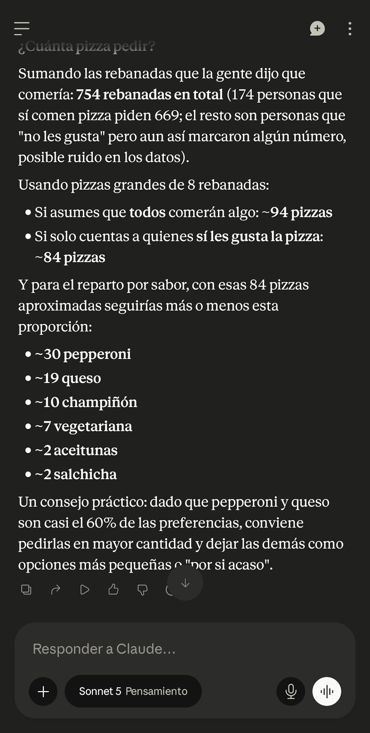

Conclusión
CHATGPT fue menos preciso en darme datos cuantitativos generales o información precisa que fuera útil para responder las preguntas.
Sin embargo, Claude fue un poco más preciso, al analizar los datos, nos dió información más precisa e incluso un porcentaje aproximadamente de preferencia, haciendo está información más útil.
La instrucción en ambas fue la misma, sin alguna petición adicional.

